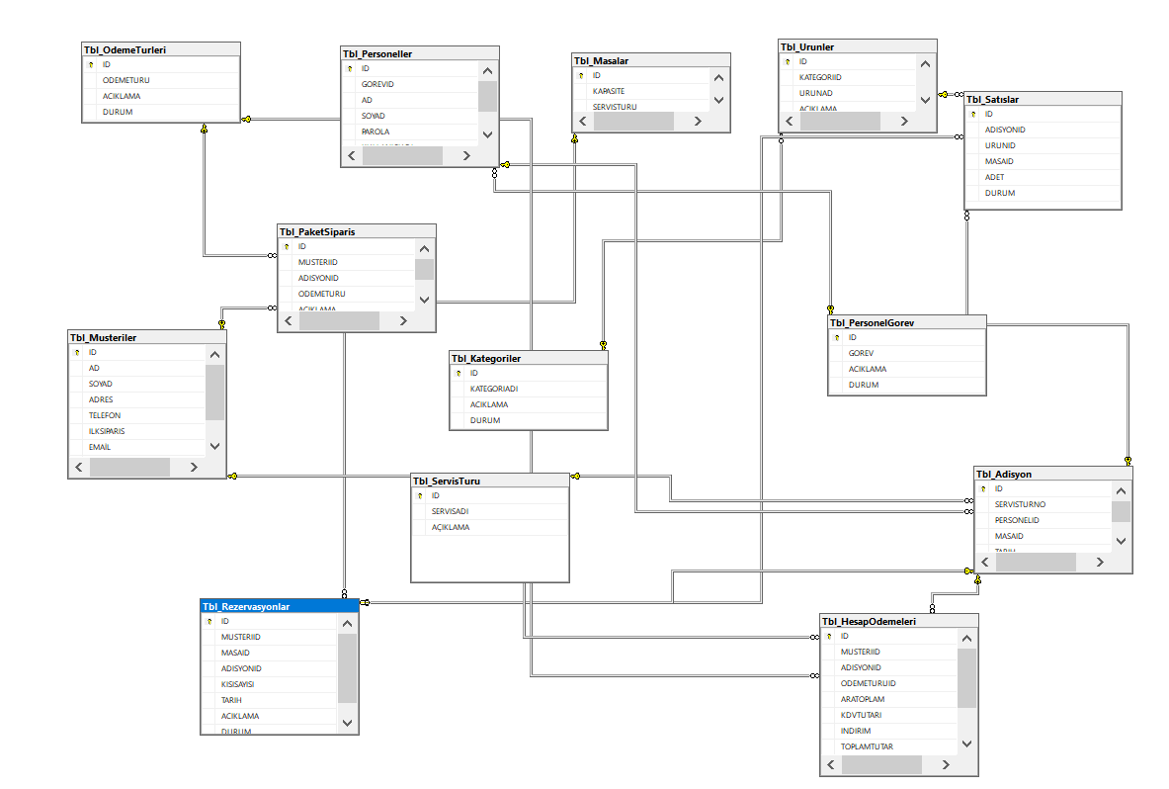

Tbl_Urunler’den KATEGORIID ile Tbl_Kategoriler ‘den ID

Tbl_OdemeTurleri ‘nden ID ile Tbl_PaketSiparis ODEMETURID

Tbl_Musteriler ID ile Tbl_PaketSiparis MUSTERIID

Tbl_Masalar ID ile Tbl_Rezervasyonlar MASAID

Tbl_Rezervasyonlar ID ile Tbl_Satislar ADISYONID

Tbl_Urunler’den ID ile Tbl_Satislar URUNID

Tbl_PersonelGorevleri ID ile Tbl_Personeller GOREV ID

Tbl_Adisyonlar ID ile Tbl_Rezervasyonlar ADISYONID

Tbl_ServisTuru ID ile Tbl_Adisyonlar SERVISTURNO

Tbl_Personeller ID ile Tbl_Adisyonlar PERSONELID

Tbl_Adisyonlar ID ile Tbl_HesapOdemeleri ADISYONID

Tbl_OdemeTurleri ID ile Tbl_HesapOdemeleri ODEMETURID

Tbl_Musteriler ID ile Tbl_HesapOdemeleri MUSTERIID